VPN常见问题解决方法

1.访问地址Https://vpn.whpu.edu.cn，IE访问有时出现如图1所示问题。
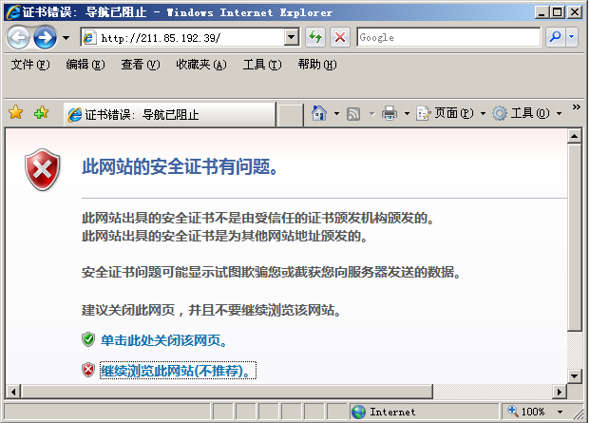

解决方法：请单击“继续浏览此网站（不推荐）”链接，继续访问即可。

2. 无法自动下载控件下载控件

解决方法：请关闭弹出窗口拦截工具或将此站点设为可信任站点或下载控件手动安装。手动安装见图2红框内所示。
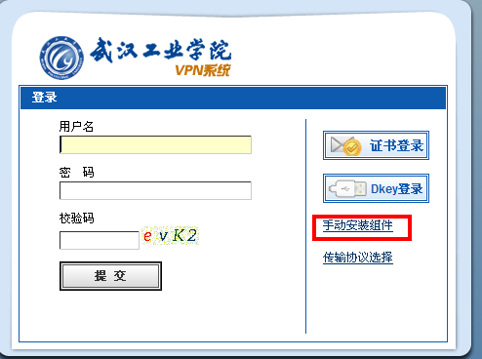

3. 下载过程中如出现UCP.exe安装错误，需要关闭窗口信息，如图3所示。

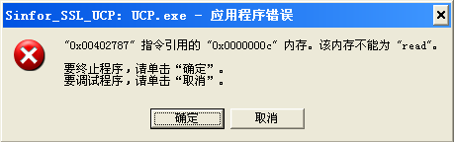

解决方法：请手动安装控件（在登录页面中可以下载到本地进行安装）

4.如客户端浏览器为IE8.0，登录后会出现如图4所示问题，资源列表为空。
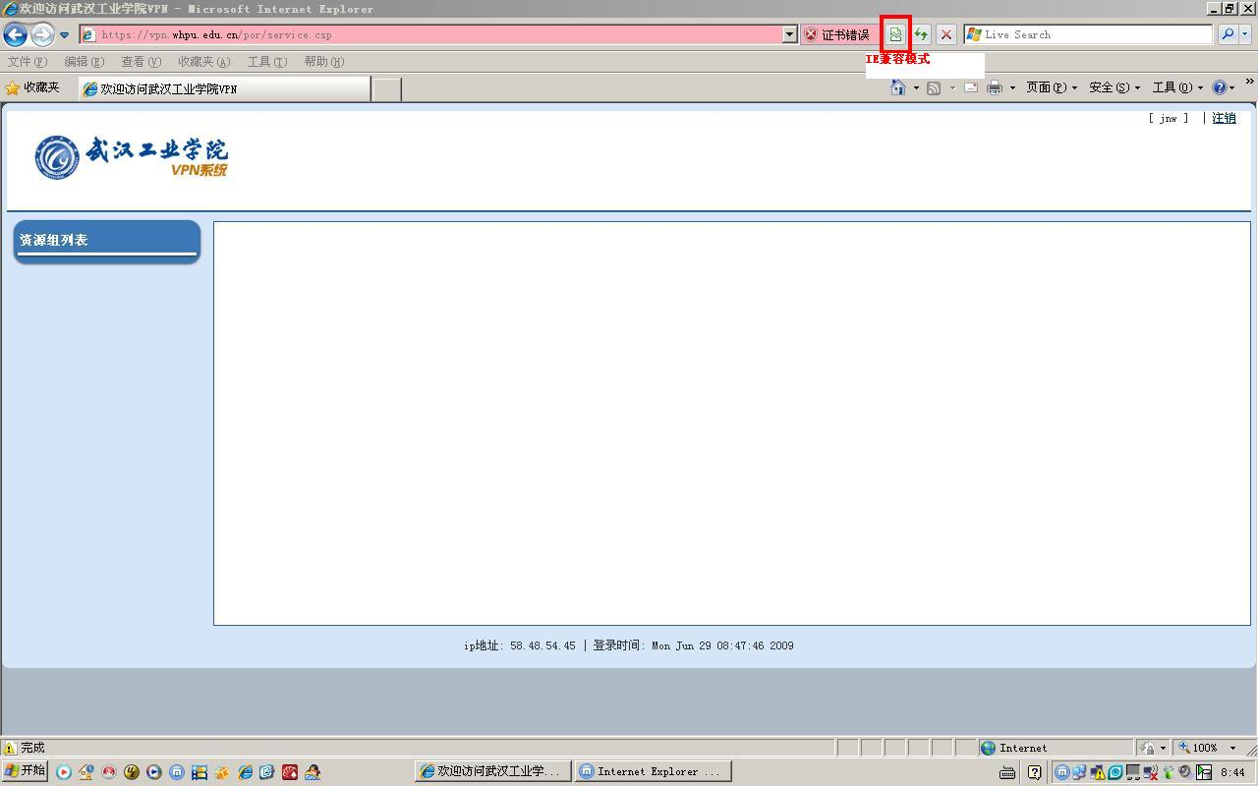

解决方法：目前支持到IE7.0，请选择IE8.0兼容模式（红框内所示按钮）或用第三方浏览器（傲游等）

